Tillsynsbegäran – information om höga naturvärden i samrådsanmälan S 3227-2024 i Mönsterås kommun
Denna tillsynsbegäran behandlar höga naturvärden i samrådsanmälan S 3227-2024 i Mönsterås kommun som inkom 2024-08-21 och omfattar 12,2 ha.
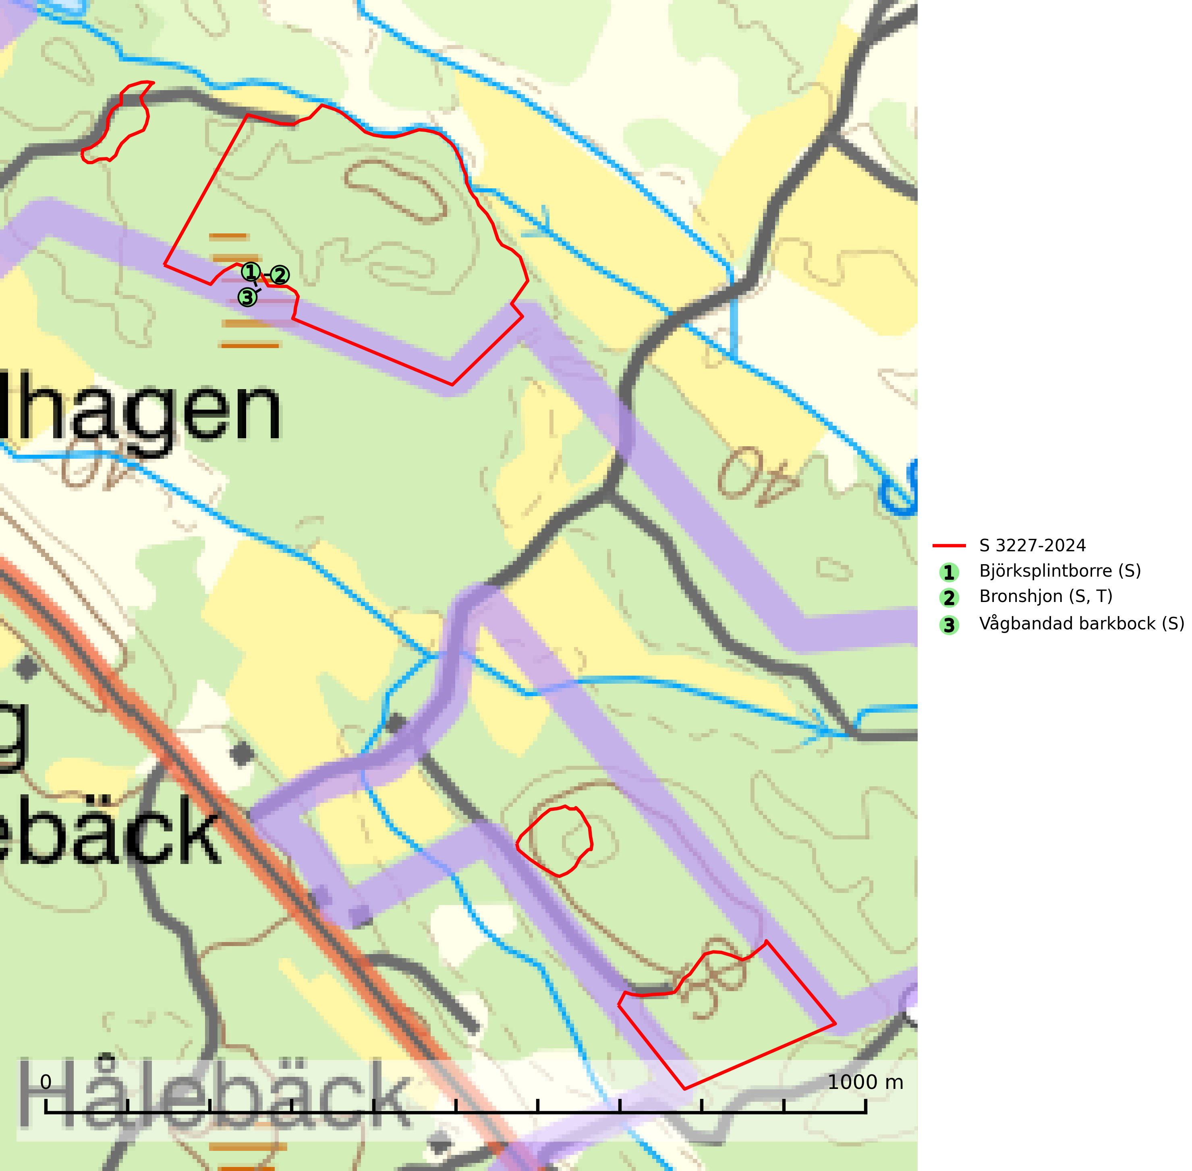
Figur 1. Fyndplatser för naturvårdsarter i och inom 13 meter från samrådsanmälan. Markörer utan svart kant är placerade på fyndplatsen. Markörer med svart kant är placerade vid sidan av fyndplatsen har ett svart streck som visar fyndplatsens exakta position. Kartans mittpunktskoordinat är N 6322667, E 576292 i SWEREF 99 TM.
I och inom 13 meter från samrådsanmälan finns fynd av 3 naturvårdsarter, varav 1 är typisk (T) och 3 är signalarter (S): björksplintborre (S), bronshjon (S, T) och vågbandad barkbock (S). Se Figur 1.

Tillsynsbegäran
Vi begär härmed att Skogsstyrelsen fattar beslut enligt miljöbalken som säkerställer att skogens höga naturvärden bevaras samt att EU-lagstiftning efterlevs och att artskyddsbrott förhindras.
Vi önskar även ta del av de ställningstaganden och beslut som myndigheten meddelar till följd av aktuell samrådsanmälan och föreningens inlaga (se 34 § förvaltningslagen).

Naturvårdsarter och fridlysta arter
Nedan följer beskrivningar av de naturvårdsarter och fridlysta arter som har sina livsmiljöer och växtplatser i den samrådsanmälda skogen. De påträffade naturvårdsarterna är ett tydligt kvitto på att det rör sig om en skog med höga naturvärden.
Björksplintborre är en skalbagge vars larvutveckling sker i bark på nyligen döda björkar, både stående träd och vindfällen. En prydlig rad med runda ventilationshål i barken ovanför modergången är synnerligen karaktäristiskt. Arten är knuten till lövrika blandskogar med en hög andel gamla träd, och starkt gynnad av naturliga störningar som torka, översvämningar, brand och stormfällningar. Talrika gnagspår kan tyda på biotoper med höga naturvärden, exempelvis för ovanliga hackspettar och andra, mer sällsynta vedinsekter. Larverna är omtyckt hackspettsföda (SLU Artdatabanken, 2025).
Bronshjon är en skalbagge vars larvutveckling sker under grov bark på stammar av döda eller döende barrträd, främst gran, i mindre omfattning tall. Arten är knuten till äldre, naturskogslik granskog med inslag av torkande träd. Bronshjon är typisk art för 9010 Taiga (SLU Artdatabanken, 2025).
Vågbandad barkbock är en långhorning vars larvutveckling sker under bark på nyligen döda stående barrträd, främst gran, mer undantagsvis på tall. Främst i stående träd, särskilt gamla, långsamvuxna granar med grov bark, även i grövre grenar, stubbar eller vindfällen. Arten är starkt knuten till naturskogsliknande granskogar, och gynnas av extrema torrsomrar som försvagar träden. Arten påverkas negativt av brist på kontinuitetsskog och en minskning av populationen pågår eller förväntas ske (SLU Artdatabanken, 2025).

